《数字信号处理》试题2
一、选 择 题（下面各题中只有一个答案是正确的，请将正确答案的序号写在答题纸上；每小题5分，共30分）
得分
1、有模拟正弦信号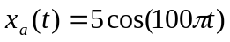，设抽样频率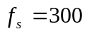样值/秒。则离散时间信号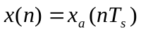的周期为（ ）
A 5 B 6 C 3 D 10
2、下面四个方程中，只有（ ）所描述的才是因果线性时不变系统。其中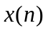是系统激励，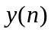是系统响应。
A. 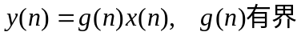 B. 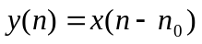
C.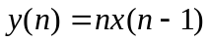 D. 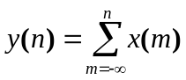
３、已知序列，序列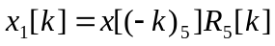为（ ）
A [4 0 1 2 3] B [4 3 2 1 0]
C [0 1 2 3 4] D [3 2 1 0 4]
4、一线性时不变系统，系统的输入和输出满足差分方程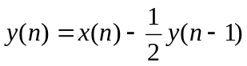，下列各项中满足该系统的单位抽样响应的是（ ）
A 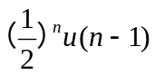 B 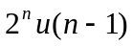
C 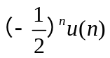 D 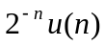
5、序列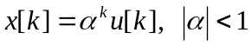的DTFT
A 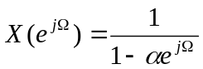 B 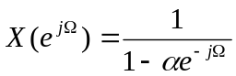
C 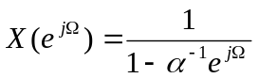 D 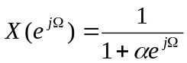
6、 已知序列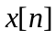的变换为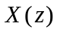，收敛域为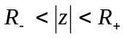，序列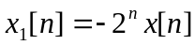的收敛域为（ ）
A B 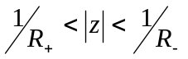
C 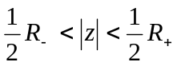 D 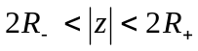
二、填空题（每小题5分，共30分）
得分

1、已知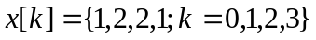，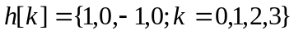，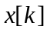和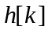的4点循环卷积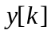为 。
2、已知一IIR数字滤波器的系统函数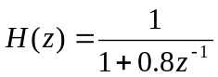，则该滤波器的类型（低通、高通、带通、带阻）为 。
3、以有限长序列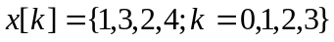，则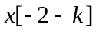为 。
4、已知网络的单位取样响应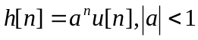，网络输入序列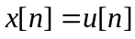，网络的输出序列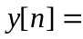 。
5、已知一离散因果LTI系统的系统函数为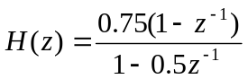，则信号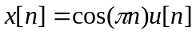通过该系统的稳态响应为 。
6、已知序列，则该信号序列的周期为 。
三、判断下面说法是否正确，正确的在后面的括号里标注√，错误的标注×（每小题2分，共10分）
得分
1、FIR滤波器系统一定是线性相位系统。 （ ）
2、相同的Z变换表达式对应的时间序列不一定相同。 （ ）
3、在对离散信号作DFT谱分析时，泄漏是由于对序列截断所引起的，它会导致信号真实的频谱变模糊，谱分辨率下降。
4、从结构上看，IIR滤波器必须采用递归结构，极点位置必须在单位圆内，否则系统将不稳定。而FIR滤波器器主要采用非递归结构，不存在稳定性问题。 （ ）
5、在进行IIR数字滤波器设计时，采用脉冲响应不变法，若不考虑频率混叠现象，会很好的重现原模拟滤波器的频率特性。（ ）
四、（15分）利用DFT对以模拟信号进行频谱分析，抽样间隔为 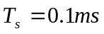 ，要求频率分辨率不大于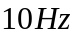。
得分
（1）确定所允许处理信号的最高频率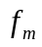。（5分）
（2）问一个周期中的抽样点数最少是多少（必须是2的正整数幂）？（6分）
（3）确定信号的最小记录长度，也就是时域重复的一个周期的最小长度。（4分）
五、（15分）已知长度为4，并且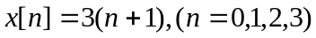，按照基2FFT算法的信号流图计算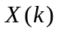，请写出流图中个节点出的值。
得分
六、（15分）用级联型及并联型结构实现系统函数：
得分
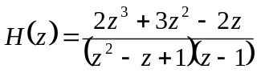
七、（20分）已知一模拟滤波器传递函数为
得分
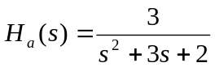，
（1）试分别利用脉冲响应不变法和双线性变换法将此模拟滤波器转变为数字滤波器，采样周期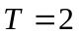。 (10分)
（2）分别画出模拟、数字滤波器幅度响应草图 （10分）
八、（7分）用汉宁窗设计一FIR低通滤波器，设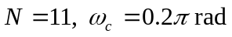。已知汉宁窗的窗函数为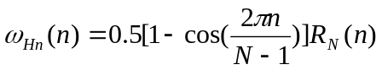。
得分
九、（8分）设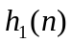是定义在区间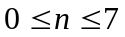的偶对称序列，而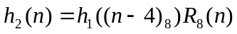。令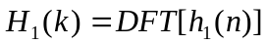，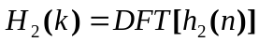。
得分
（1）试用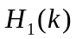来表示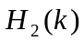。（4分）
（2）这两个序列是否都能作为线性相位FIR滤波器的冲击响应。（4分）

